点点APP人力资源计划

- 项目组织机构
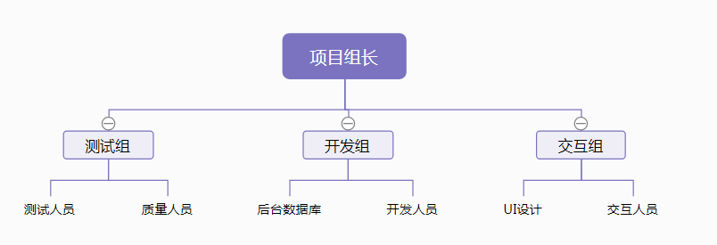

●角色、职责、能力
角色 | 职责 | 能力 | 人员
项目组长 | 协调小组成员分工，指导、分配、落实小组成员工作，提高小组工作效率 | 具备项目管理相关知识和能力和以及项目管理技能 | 吴鹏杰
需求分析 | 负责需求分析，产品设计，提出解决方案，编写高质量需求分析书 | 具备需求分析相关知识和能力 | 高鸿
架构设计 | 完成产品的架构设计、模块设计，给出页面原型，为后续开发提供模板 | 具备软件设计相关知识和能力 | 齐紫荆
数据库设计 | 按照需求分析和总体设计的框架，合理、高效、科学的设计数据库结构 | 具备数据库设计相关知识和能力 | 所有成员
UI设计 | 完成界面设计，给出页面精美，布局清晰的前端界面 | 熟练应用WEB界面设计的各种工具和技能 | 刘雨帆
质量人员 | 确保软件质量 | 能够编写测试计划和测试用例 | 所有成员
流程分析 | 完成产品的时序分析 | 熟练应用时序图设计工具和技能 | 张少凯
开发人员 | 完成自己所负责的模块开发和单元测试 | 熟练使用相应模块的开发工具和技能 | 所有成员
测试人员 | 完成自己所负责的测试工作 | 熟练应用软件测试的工具和方法，执行测试用例 | 所有成员

● 任务分配
在进度文件中详细记录。

